

Дорогие друзья!
Прилагаем информацию (на русском и греческом языках) от греческого Фонда ОПОРА ЭКУМЕНИЧЕСКОГО ЭЛЛИНИЗМА – ΜΕΛΑΘΡΟΝ ΟΙΚΟΥΜΕΝΙΚΟΥ ΕΛΛΗΝΙΣΜΟΥ - www.ellinismos.gr о сохранении традиций греческого народа как на территории национального государства так и за его прежелами, его идентичности, его истории, о сохранении культурного наследия Экуменического Эллинизма.

ОПОРА ЭКУМЕНИЧЕСКОГО ЭЛЛИНИЗМА

Посетите наш веб-сайт, чтобы узнать о записи неписаной истории эллинизма.


Рассказ об Акритике Греция и благодарность...

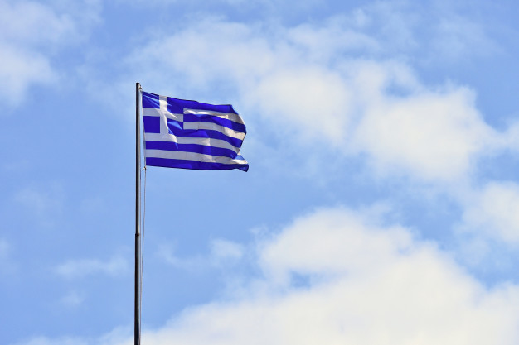

Гидира с Лесбоса, Фурни с Самоса, Тилос, Липси, Диафани с Карпатоса, Псара, Ойнусс с Хиоса, Калпаки с Янины, Ойной с Кастории, Мелити с Флорины, Ворино с Пеллы, Понтойраклея с Килкиса, Кастанусса с Серреса, Метаксад и Риция с острова Эврос и многие другие.
Что такое некритичная Греция? Небольшие деревни в материковой и островной Греции, точки на границах нашей страны на суше и на море, изолированные от национальной ткани и часто подвергающиеся давлению со стороны злонамеренных соседей. Их жители настаивают на том, чтобы жить там, несмотря на запустение греческой сельской местности, и ведут ежедневные маленькие и большие битвы на всех уровнях: в здравоохранении, работе, образовании, лишенные всех удобств, предлагаемых жизнью в городских центрах и рядом со всем этим. Они активны в основном в сельскохозяйственном и животноводческом секторах, а также в ручном труде, сталкиваясь со всеми трудностями, с которыми сталкиваются эти сектора в нашей стране. Каждый день они преодолевают километры, чтобы работать или продать товары, которые они производят, посетить врача или ближайший медицинский центр, найти почту или государственную службу. Развлечения, культура, искусство, театр, кино — редкие удовольствия.
А их дети? Дети младшего и старшего возраста, растущие в сельской местности страны, не имеют доступа к разнообразным занятиям, предлагаемым жизнью в городских центрах страны. Учащиеся начальной
школы в некоторых случаях вынуждены проводить все уроки в одной комнате, а учащиеся средних и старших классов должны ежедневно преодолевать 60 км, чтобы добраться до ближайших средних школ. Зачастую, как рассказали нам директора начальных школ, многие дети никогда не бывали в большом городе, никогда не ездили в автобусе, не имеют выхода в интернет, не имеют планшетов, ноутбуков, компьютеров и даже не умеют чтобы их эксплуатировать.
В наше время, в век распространения информации, Интернета, 4-й промышленной революции, робототехники, в отдаленных уголках нашей страны есть студенты, не имеющие даже выхода в Интернет(!) и не владеющие элементарными знание цифровой жизни.
Жители акритских районов нашей страны, акриты, трудолюбивые и гордые люди, не покидающие земли своих предков. Они наслаждаются красотой природы, которую предлагает наша страна и о которой мечтает большинство из нас, измученных бешеными ритмами города. Несмотря на невзгоды, они выстояли и «охраняют Фермопилы», и вместе с их гордостью наша едина. Они заслуживают нашего восхищения, а также нашей солидарности.

В 2020 году, накануне 200-летия Греческой революции, мы размышляли об историческом пути нашей страны и предвидели лучшее будущее. Видение, однако, не сбывается без приложения малейших усилий. Таким образом, мы предприняли инициативу «Путешествие знаний в Акрополь Греции» с целью добавить камешек в образовательный процесс, который с таким трудом реализуется в самых отдаленных уголках нашей страны, отправив необходимое технологическое оборудование (ПК, интерактивные доски, набор для робототехники и т. д.), но и за счет пополнения школьных библиотек внеклассными книгами. В коротком путешествии, которое мы прошли до сих пор, мы были взволнованы, обнаружив, что многие из вас разделяют одни и те же идеалы, мечтают о светлом будущем для следующих поколений и доказывают это на практике. С вашей помощью, маленькой или большой, нам удалось предложить современное технологическое оборудование 17 начальным школам Acritian на общую сумму более 25 000 евро, и мы уверены, что последуют и другие миссии.
Именно поэтому сегодня от имени всех наших партнеров, педагогического коллектива критических школ, юных учащихся самых отдаленных районов мы выражаем благодарность за ваше ценное предложение.

Вы наша сила!

ПОМОГИТЕ НАМ УКРЕПИТЬ ШКОЛЫ ACRITE?

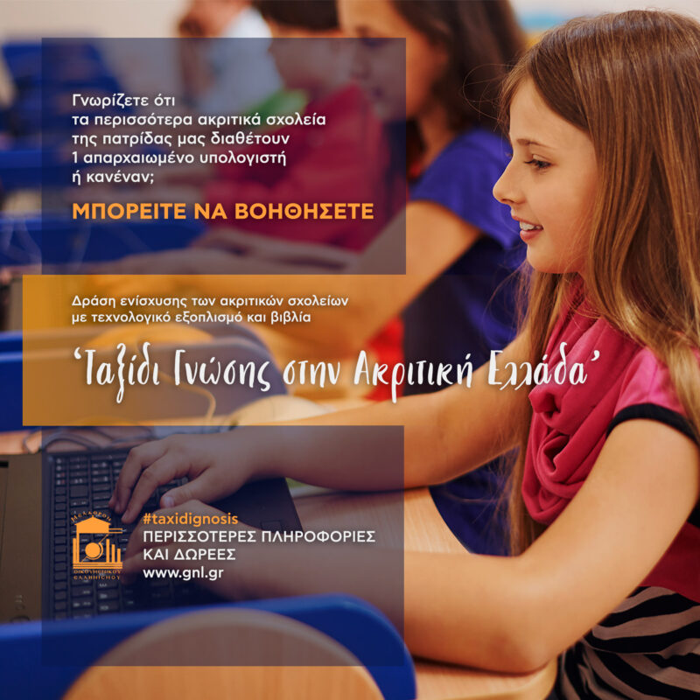

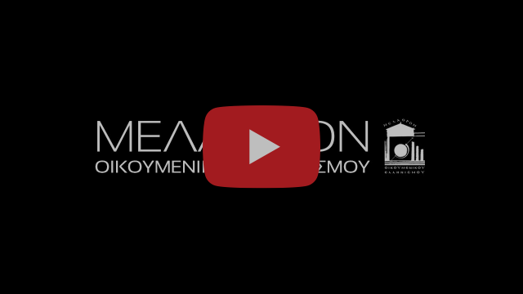
Μάθετε περισσότερα για το έργο του Μελάθρου Οικουμενικού Ελληνισμού

Μία ιστορία για την Ακριτική Ελλάδα κι ένα ευχαριστώ...



Χύδηρα Λέσβου, Φούρνοι Σάμου, Τήλος, Λειψοί, Διαφάνι Καρπάθου, Ψαρά, Οινούσσες Χίου, Καλπάκι Ιωαννίνων, Οινόη Καστοριάς, Μελίτη Φλώρινας, Βορεινό Πέλλας, Ποντοηρακλεια Κιλκίς, Καστάνουσα Σερρών, Μεταξάδες και Ριζια Έβρου και τόσα ακόμη.
Τι είναι η ακριτική Ελλάδα; Μικρά χωριά στην ηπειρωτική και νησιωτική Ελλάδα, κουκίδες στα σύνορα της πατρίδας μας στη στεριά και στη θάλασσα απομονωμένες από τον εθνικό ιστό και συχνότατα αποδέκτες πιέσεων από κακόβουλους γείτονες. Οι κάτοικοί τους επιμένουν να ζουν εκεί παρά την ερήμωση της ελληνικής υπαίθρου και δίνουν αγόγγυστα καθημερινά μικρές και μεγαλύτερες μάχες σε όλα τα επίπεδα: στην υγεία, στην εργασία, στην παιδεία, αποκλεισμένοι από όλες τις ευκολίες που προσφέρει η ζωή στα αστικά κέντρα και κοντά σε αυτά.

Δραστηριοποιούνται κυρίως στον αγροτικό και κτηνοτροφικό τομέα αλλά και στις χειρωνακτικές εργασίες αντιμετωπίζοντας όλες τις δυσκολίες που αντιμετωπίζουν αυτοί οι τομείς στη χώρα μας. Διανύουν χιλιόμετρα καθημερινά για να εργαστούν ή να πουλήσουν τα είδη που παράγουν, για να επισκεφθούν ένα γιατρό ή το κοντινότερο κέντρο υγείας, για να βρουν ένα ταχυδρομείο ή μια δημόσια υπηρεσία. Η διασκέδαση, ο πολιτισμός, οι τέχνες, το θέατρο, ο κινηματογράφος αποτελούν σπάνιες απολαύσεις.
Και τα παιδιά τους; Τα μικρά και μεγαλύτερα παιδιά που μεγαλώνουν στις ακριτικές περιοχές της χώρας δεν απολαμβάνουν την πρόσβαση στις ποικίλες δραστηριότητες που προσφέρει η ζωή στα αστικά κέντρα της χώρας. Οι μαθητές του δημοτικού, σε αρκετές περιπτώσεις, είναι αναγκασμένοι να διδάσκονται τα μαθήματα όλων των τάξεων σε μία αίθουσα και οι μαθητές του γυμνασίου και του λυκείου να πρέπει να διανύσουν απόσταση 60χλμ καθημερινά για να πάνε στα κοντινότερα σχολεία της δευτεροβάθμιας εκπαίδευσης. Συχνά, όπως μας ανέφεραν διευθυντές των εκεί δημοτικών σχολείων αρκετά παιδιά δεν έχουν επισκεφθεί πότε μια μεγάλη πόλη, δεν έχουν μπει ποτέ σε λεωφορείο, δεν έχουν πρόσβαση στο Internet, δεν διαθέτουν tablets, laptops, υπολογιστές και ούτε ξέρουν να τα χειριστούν.

Στην εποχή μας, στην εποχή της διάχυσης της πληροφορίας, του Internet, της 4ης Βιομηχανικής Επανάστασης, της Ρομποτικής, υπάρχουν μαθητές στα μακρινά σημεία της πατρίδας μας που δεν έχουν καν πρόσβαση στο Διαδίκτυο(!) και δεν διαθέτουν βασικές γνώσεις της ψηφιακής ζωής.
Οι κάτοικοι των ακριτικών περιοχών της χώρας μας, οι Ακρίτες, είναι άνθρωποι εργατικοί και υπερήφανοι που δεν εγκαταλείπουν τα πατρογονικά τους. Απολαμβάνουν την ομορφιά της φύσης που προσφέρει η πατρίδα μας και που τόσο ονειρευόμαστε οι περισσότεροι αποκαμωμένοι από τους φρενήρεις ρυθμούς της πόλης. Παρά τις αντιξοότητες, επιμένουν και «φυλάττουν Θερμοπύλες» και μαζί με την δική τους υπερηφάνεια ενώνεται και η δική μας. Αξίζουν τον θαυμασμό μας αλλά και την αλληλεγγύη μας.
Το 2020, τις παραμονές της επετείου της συμπλήρωσης 200 ετών από την Ελληνική Επανάσταση, αναλογιστήκαμε την ιστορική πορεία της χώρας μας και οραματιστήκαμε ένα καλύτερο αύριο. Το όραμα, ωστόσο, δεν πραγματώνεται χωρίς να καταβάλλεις την παραμικρή προσπάθεια. Έτσι, αναλάβαμε την πρωτοβουλία «Ταξίδι της Γνώσης στην Ακριτική Ελλάδα» με σκοπό να προσθέσουμε ένα λιθαράκι στην διαδικασία της εκπαίδευσης που με τόση δυσκολία υλοποιείται στις πιο απομακρυσμένες περιοχές της χώρας μας αποστέλλοντας τον απαραίτητο τεχνολογικό εξοπλισμό (Η/Υ, διαδραστικούς πίνακες, kit ρομποτικής, κ.α.) αλλά και ενισχύοντας τις σχολικές βιβλιοθήκες με εξωσχολικά βιβλία. Στην μικρή διαδρομή που έχουμε διανύσει έως σήμερα, με συγκίνηση ανακαλύψαμε ότι είστε αρκετοί που μοιράζεστε τα ίδια ιδανικά, ονειρεύεστε ένα πιο φωτεινό μέλλον για τις επόμενες γενιές και το αποδεικνύετε εμπράκτως. Με την βοήθειά σας, μικρότερη ή μεγαλύτερη, έχουμε καταφέρει να προσφέρουμε σύγχρονο τεχνολογικο εξοπλισμο σε 17 ακριτικά δημοτικά σχολεία συνολικη αξιασ πανω από 25.000 ευρώ και είμαστε βέβαιοι ότι θα ακολουθήσουν και επόμενες αποστολές.
Γι΄ αυτό, σήμερα, εκ μέρους όλων των συνεργατών μας, του εκπαιδευτικού προσωπικού των ακριτικών σχολείων, των μικρών μαθητών των πιο απομακρυσμένων περιοχών, σας εκφράζουμε την ευγνωμοσύνη μας για την πολύτιμη προσφορά σας.
Είστε η δύναμή μας!

ΘΑ ΜΑΣ ΒΟΗΘΗΣΕΤΕ ΝΑ ΕΝΙΣΧΥΣΟΥΜΕ ΤΑ ΑΚΡΙΤΙΚΑ ΣΧΟΛΕΙΑ;

ΣΤΗΡΙΞΤΕ ΤΗ ΔΡΑΣΗ "ΤΑΞΙΔΙ ΓΝΩΣΗΣ ΣΤΗΝ ΑΚΡΙΤΙΚΗ ΕΛΛΑΔΑ"
€0.00
View

Μάθετε περισσότερα για το έργο του Μελάθρου Οικουμενικού Ελληνισμού

Αγαπητοί φίλοι,
Παραθέτουμε ενημέρωση για το Ίδρυμα ΜΕΛΑΘΡΟΝ ΟΙΚΟΥΜΕΝΙΚΟΥ ΕΛΛΗΝΙΣΜΟΥ - www.ellinismos.gr σχετικά με τη διάσωση της ελληνικής ιστορίας, των ηθών και των εθίμων του λαού μας αλλά και την καταγραφή της προφορικής μαρτυρίας των Ελλήνων τόσο εντός όσο και εκτός συνόρων, του Οικουμενικού Ελληνισμού.

Μία ιστορία για την Ακριτική Ελλάδα κι ένα ευχαριστώ...

Χύδηρα Λέσβου, Φούρνοι Σάμου, Τήλος, Λειψοί, Διαφάνι Καρπάθου, Ψαρά, Οινούσσες Χίου, Καλπάκι Ιωαννίνων, Οινόη Καστοριάς, Μελίτη Φλώρινας, Βορεινό Πέλλας, Ποντοηρακλεια Κιλκίς, Καστάνουσα Σερρών, Μεταξάδες και Ριζια Έβρου και τόσα ακόμη.
Τι είναι η ακριτική Ελλάδα; Μικρά χωριά στην ηπειρωτική και νησιωτική Ελλάδα, κουκίδες στα σύνορα της πατρίδας μας στη στεριά και στη θάλασσα απομονωμένες από τον εθνικό ιστό και συχνότατα αποδέκτες πιέσεων από κακόβουλους γείτονες. Οι κάτοικοί τους επιμένουν να ζουν εκεί παρά την ερήμωση της ελληνικής υπαίθρου και δίνουν αγόγγυστα καθημερινά μικρές και μεγαλύτερες μάχες σε όλα τα επίπεδα: στην υγεία, στην εργασία, στην παιδεία, αποκλεισμένοι από όλες τις ευκολίες που προσφέρει η ζωή στα αστικά κέντρα και κοντά σε αυτά.

Δραστηριοποιούνται κυρίως στον αγροτικό και κτηνοτροφικό τομέα αλλά και στις χειρωνακτικές εργασίες αντιμετωπίζοντας όλες τις δυσκολίες που αντιμετωπίζουν αυτοί οι τομείς στη χώρα μας. Διανύουν χιλιόμετρα καθημερινά για να εργαστούν ή να πουλήσουν τα είδη που παράγουν, για να επισκεφθούν ένα γιατρό ή το κοντινότερο κέντρο υγείας, για να βρουν ένα ταχυδρομείο ή μια δημόσια υπηρεσία. Η διασκέδαση, ο πολιτισμός, οι τέχνες, το θέατρο, ο κινηματογράφος αποτελούν σπάνιες απολαύσεις.
Και τα παιδιά τους; Τα μικρά και μεγαλύτερα παιδιά που μεγαλώνουν στις ακριτικές περιοχές της χώρας δεν απολαμβάνουν την πρόσβαση στις ποικίλες δραστηριότητες που προσφέρει η ζωή στα αστικά κέντρα της χώρας. Οι μαθητές του δημοτικού, σε αρκετές περιπτώσεις, είναι αναγκασμένοι να διδάσκονται τα μαθήματα όλων των τάξεων σε μία αίθουσα και οι μαθητές του γυμνασίου και του λυκείου να πρέπει να διανύσουν απόσταση 60χλμ καθημερινά για να πάνε στα κοντινότερα σχολεία της δευτεροβάθμιας εκπαίδευσης. Συχνά, όπως μας ανέφεραν διευθυντές των εκεί δημοτικών σχολείων αρκετά παιδιά δεν έχουν επισκεφθεί πότε μια μεγάλη πόλη, δεν έχουν μπει ποτέ σε λεωφορείο, δεν έχουν πρόσβαση στο Internet, δεν διαθέτουν tablets, laptops, υπολογιστές και ούτε ξέρουν να τα χειριστούν.

Στην εποχή μας, στην εποχή της διάχυσης της πληροφορίας, του Internet, της 4ης Βιομηχανικής Επανάστασης, της Ρομποτικής, υπάρχουν μαθητές στα μακρινά σημεία της πατρίδας μας που δεν έχουν καν πρόσβαση στο Διαδίκτυο(!) και δεν διαθέτουν βασικές γνώσεις της ψηφιακής ζωής.
Οι κάτοικοι των ακριτικών περιοχών της χώρας μας, οι Ακρίτες, είναι άνθρωποι εργατικοί και υπερήφανοι που δεν εγκαταλείπουν τα πατρογονικά τους. Απολαμβάνουν την ομορφιά της φύσης που προσφέρει η πατρίδα μας και που τόσο ονειρευόμαστε οι περισσότεροι αποκαμωμένοι από τους φρενήρεις ρυθμούς της πόλης. Παρά τις αντιξοότητες, επιμένουν και «φυλάττουν Θερμοπύλες» και μαζί με την δική τους υπερηφάνεια ενώνεται και η δική μας. Αξίζουν τον θαυμασμό μας αλλά και την αλληλεγγύη μας.
Το 2020, τις παραμονές της επετείου της συμπλήρωσης 200 ετών από την Ελληνική Επανάσταση, αναλογιστήκαμε την ιστορική πορεία της χώρας μας και οραματιστήκαμε ένα καλύτερο αύριο. Το όραμα, ωστόσο, δεν πραγματώνεται χωρίς να καταβάλλεις την παραμικρή προσπάθεια. Έτσι, αναλάβαμε την πρωτοβουλία «Ταξίδι της Γνώσης στην Ακριτική Ελλάδα» με σκοπό να προσθέσουμε ένα λιθαράκι στην διαδικασία της εκπαίδευσης που με τόση δυσκολία υλοποιείται στις πιο απομακρυσμένες περιοχές της χώρας μας αποστέλλοντας τον απαραίτητο τεχνολογικό εξοπλισμό (Η/Υ, διαδραστικούς πίνακες, kit ρομποτικής, κ.α.) αλλά και ενισχύοντας τις σχολικές βιβλιοθήκες με εξωσχολικά βιβλία. Στην μικρή διαδρομή που έχουμε διανύσει έως σήμερα, με συγκίνηση ανακαλύψαμε ότι είστε αρκετοί που μοιράζεστε τα ίδια ιδανικά, ονειρεύεστε ένα πιο φωτεινό μέλλον για τις επόμενες γενιές και το αποδεικνύετε εμπράκτως. Με την βοήθειά σας, μικρότερη ή μεγαλύτερη, έχουμε καταφέρει να προσφέρουμε σύγχρονο τεχνολογικο εξοπλισμο σε 17 ακριτικά δημοτικά σχολεία συνολικη αξιασ πανω από 25.000 ευρώ και είμαστε βέβαιοι ότι θα ακολουθήσουν και επόμενες αποστολές.
Γι΄ αυτό, σήμερα, εκ μέρους όλων των συνεργατών μας, του εκπαιδευτικού προσωπικού των ακριτικών σχολείων, των μικρών μαθητών των πιο απομακρυσμένων περιοχών, σας εκφράζουμε την ευγνωμοσύνη μας για την πολύτιμη προσφορά σας.
Είστε η δύναμή μας!

ΘΑ ΜΑΣ ΒΟΗΘΗΣΕΤΕ ΝΑ ΕΝΙΣΧΥΣΟΥΜΕ ΤΑ ΑΚΡΙΤΙΚΑ ΣΧΟΛΕΙΑ;

ΣΤΗΡΙΞΤΕ ΤΗ ΔΡΑΣΗ "ΤΑΞΙΔΙ ΓΝΩΣΗΣ ΣΤΗΝ ΑΚΡΙΤΙΚΗ ΕΛΛΑΔΑ"
€0.00
View

Μάθετε περισσότερα για το έργο του Μελάθρου Οικουμενικού Ελληνισμού

